UE2 : Cancérologie

Pr Lehmann-Che et Pouessel

Jeudi 3 Octobre 10h30-12h30

Ronéotypeuse : Sarah CARDONNET

Ronéoficheuse : Julia BERTHELOT

**Cours n° 5 :**

**De la biologie moléculaire des cancers au diagnostic**

**Introduction**

**I. Généralités sur le cancer du poumon**

A/ Epidémiologie

*1- Au niveau mondial*

*2- En France*

B/ Les types histologiques des cancers du poumon

C/ Les facteurs de risque

*1- Le tabagisme*

*2- L'amiante*

*3- L'ethnie*

*4- Le sexe*

*5- Les prédispositions familiales*

**II. L'adénocarcinome bronchique muté EGFR**

A/ La voie de l'EGF

B/ Les traitements sytémiques

C/ Les thérapies ciblées

*1- Les TKI*

*2- Les mutations activatrices de l'EGFR*

*3- Résistance aux TKI*

**III. L'adénocarcinome bronchique avec translocation AKL**

**Conclusion**

**Introduction**

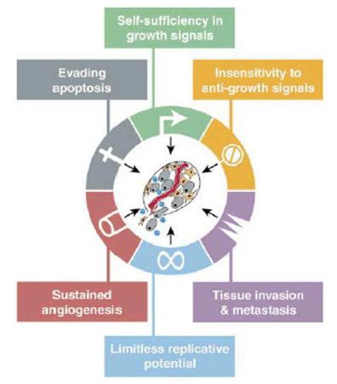

C'est une accumulation d'altérations qui permet d'acquérir les 6 caractéristiques importantes d'une cellule tumorale. Ce sont les grands principes de la transformation selon Rainberg :

- capacité à échapper à l'apoptose

- auto- suffisance vis-à-vis des facteurs de croissance

- insensibilité aux signaux anti -prolifératifs

- invasion des tissus et métastases

- potentiel illimité de réplication

- création de nouveaux vaisseaux

Il existe une multitude de façon d'acquérir ces 6 caractéristiques, elles apparaissent dans des ordres différents pour aboutir à l'hétérogénéité des cancers. L'ordre d'apparition constitue la **carte d'identité de la tumeur**. On a donc une grande hétérogénéité de tumeurs qu'on peut définir selon leurs caractéristiques moléculaires, ce qui implique des traitements différents, et ciblés.

Il existe plusieurs niveaux de complexité pour mettre en évidence les altérations moléculaires :

- Au niveau du **génome** : altérations au niveau de l'ADN de la tumeur 🡪 délétion, amplification, grâce à la CGH.

- Au niveau du **transcriptome** : altérations au niveau de l'ARN de la tumeur 🡪 altérations des facteurs de transcription.

- Au niveau du **protéome** : altérations au niveau des protéines qu'on observe grâce à l'immunohistochimie (IHC).

Ce qui a permis de faire des portraits moléculaires grâce à la révolution technologique. La **révolution des "omics"** permet une nouvelle façon d'analyser les phénomènes biologiques, on a une approche globale et non plus gène par gène. Ce sont des méthodes exploratoires, elles permettent de mettre en évidence des altérations récurrentes dans certains types de cancers, mais elles ne sont pas utilisées en pratique courante.

On peut identifier ces altérations pour :

- classifier les tumeurs, pas seulement par histologie mais aussi par leurs caractéristiques moléculaires, on a donc une classification plus fine.

- effectuer un tri moléculaire des tumeurs permettant de spécifier le traitement en fonction de la biologie de la tumeur 🡪 traitement personnalisé.

- générer des prédicteurs moléculaires qui peuvent impacter le pronostic.

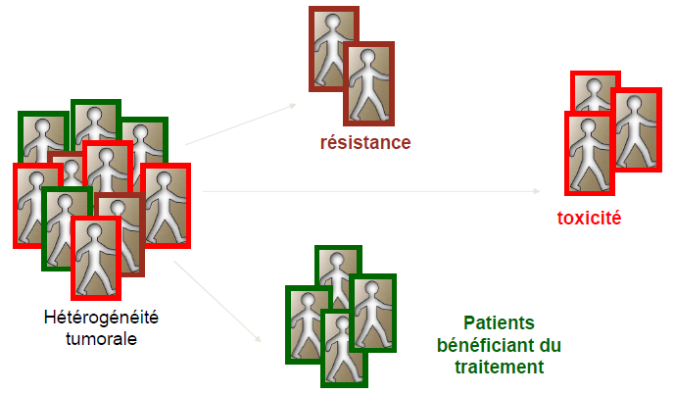Connaître l'identité des tumeurs pour "mieux connaître l'ennemi qu'on a à combattre". Certains patients pourront bénéficier d'un traitement, alors que d'autres y seront résistants, ce même traitement pourra être toxique pour d'autres patients.

On va pouvoir agir sur **l'addiction oncogénique**

= la cellule cancéreuse devient dépendante, addicte d'un ou de quelques oncogènes pour maintenir sa survie et son phénotype tumoral, il suffit d'inactiver cet oncogène.

Un certain nombre de cancer surexprime la cycline D, si on inactive la cycline D, on va faire régresser la tumeur car la cellule tumorale est dépendante d'elle.

L'utilisation en clinique : trouver des traitements qui s'opposent à cette activation de voie (ex: Trastuzumab cible HER 2 pour le cancer du sein)

Des modèles chez la souris démontrent le même effet de dépendance.

**I. Généralités sur le cancer du poumon**

A/ Epidémiologie

C'est un cancer fréquent avec une incidence variable en fonction du sexe et du lieu géographique. On prévoit une augmentation dramatique de cette incidence en Chine à cause du tabagisme.

*1- Au niveau mondial*

Le cancer du poumon est un problème majeur, c'est le cancer le plus répandu avec un taux de mortalité majeur (>85%). Chez la femme, c'est le cancer du sein le plus fréquent dans le monde devant le cancer du poumon, mais il a un meilleur pronostic (tout comme le cancer de la prostate). Le cancer du poumon reste tout de même très létal chez la femme aussi.

L'incidence augmente avec l'âge et le tabagisme. L’âge moyen de survenu est de 67ans chez l’homme et 68ans chez la femme.

*2- En France*

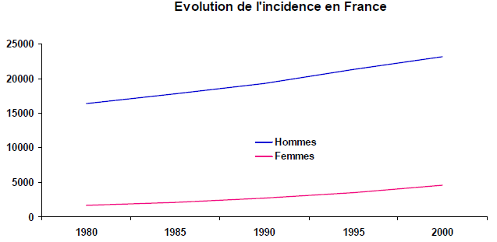10ème cause de décès en 1990, et 1ère cause de décès par cancer en 2000.

On note entre 48 et 50 000 nouveaux cas en France, cela augmente un peu chez l'homme, mais on observe une augmentation plus rapide chez les femmes dû au retard de tabagisme (elles ont commencé à fumer plus tard).

B/ Les types histologiques des cancers du poumon

* **Cancer à petites cellules** : correspond aux carcinomes à petites cellules qui sont des tumeurs proximales avec un envahissement ganglionnaire médiastinal, et une dissémination métastatique initiale >70%.
* **Cancer non à petites cellules** :

- Adénocarcinome : adénocarcinome invasif qui est une tumeur périphérique et métastatique, carcinome bronchiolo-alvéolaire avec des nodules périphériques ou une opacité alvéolaire et carcinome à grandes cellules.

- Carcinomes épidermoïde : tumeur proximale à développement endo-bronchique.

Les cancers à petites cellules représentent 20 à 25% des cancers du poumon, les adénocarcinomes 35 à 65% et les carcinomes épidermoïdes représentent 30 à 40%.

C/ Les facteurs de risques

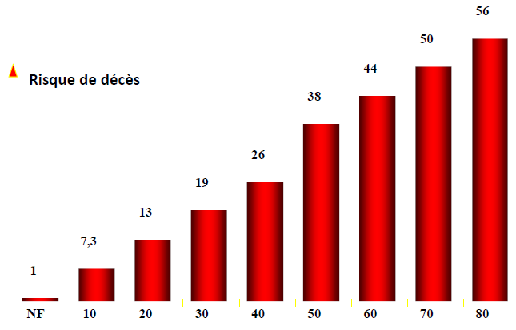Le principal facteur de risque est le tabac, mais il existe d'autres causes : les expositions professionnelles (amiante, arsenic, silice), les carcinogènes environnementaux (radon, diesel), le sexe, l'ethnie, l'hérédité et des causes alimentaires (régime pauvre en légumes verts et fruits frais).

*1- Le tabac*

**= 90-95%**

Le risque augmente avec le nombre total de cigarettes fumées, la durée du tabagisme et l'âge de début. Il y a un rapport direct, le risque de décès par cancer du poumon est proportionnel à la consommation de tabac, aussi bien chez l'homme que chez la femme.

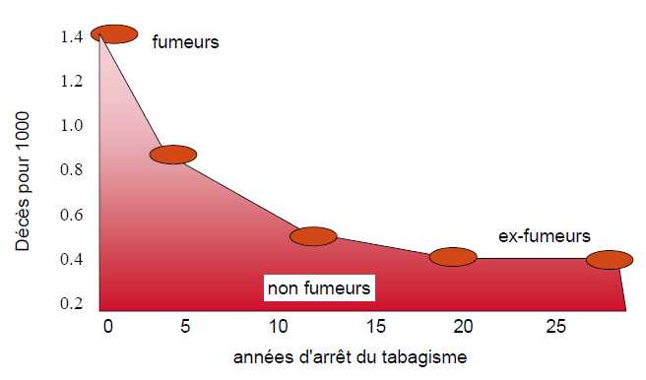

Par contre, la mortalité par cancer du poumon diminue légèrement chez l'homme, alors que chez la femme elle continue d'augmenter.

Le risque diminue rapidement après l'arrêt, en 5 à 10ans on revient à des risques plus raisonnables, mais on ne revient jamais au risque des non-fumeurs.

Les toxiques du tabac (pas très important, le prof est passé rapidement dessus) :

Contient 43 carcinogènes dont le polonium radioactif, les nitroamines et le monoxyde de carbone. La nicotine n'est pas un toxique, elle entraîne seulement la dépendance.

La plupart sont cancérogènes ou suspectés cancérogènes.

Le tabagisme passif est reconnu comme un facteur de risque de manière formelle maintenant, il augmente le risque de cancer bronchique de 26% mais il reste inférieur au tabagisme actif. (risque relatif de 1 ,26)

*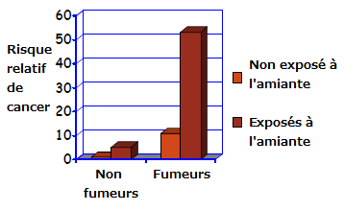2- Les expositions professionnelles*

= amiante, arsenic, silice.

Les risques se multiplient s'il y a association d'amiante et de tabac.

Ex : risque de 5 pour l'amiante sans tabac

Risque de 53 pour l'amiante avec tabac.

*3- L'ethnie*

Il existe des prédispositions ethniques. En effet, à tabagisme égal le risque de cancer du poumon est plus important pour les Noirs et les natifs d'Hawaï. Mais on ne sait pas si c'est l'environnement ou la génétique qui intervient.

*4- Le sexe*

A tabagisme égal, les hommes ont un risque plus important que les femmes de développer un cancer du poumon (17.1 contre 14.7). Les femmes noires ont un risque plus élevé que les femmes blanches. Il existe une tendance à une augmentation de ce risque chez les femmes mais pas chez les hommes.

*5- Les prédispositions familiales*

Il existe une augmentation du risque d'hérédité familiale de cancer du poumon chez les femmes, les non-fumeurs et dans le cancer épidermoïde.

**🡪 l'exposition à des risques différents conduit à des cancers différents, cela explique qu'il n'y ait pas UN mais DES cancers avec des anomalies génétiques très différentes.**

**II. L'adénocarcinome bronchique muté EGFR**

A/ La voie de l'EGF

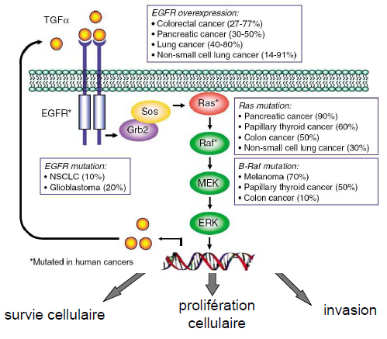Le récepteur membranaire de l'EGF (EGFR = HER1) possède une activité tyrosine kinase en intracellulaire. La fixation de son ligand en extracellulaire entraîne un changement de conformation d'EGFR avec sa dimérisation et son autophosphorylation par son domaine à activité tyrK. Enfin, la transduction du signal par les seconds messagers va activer différentes voies en passant par Ras et les MAPkinases. Cette voie permet la survie et la prolifération cellulaire et l'invasion. Cette voie fait partie des addictions oncogéniques.

Cette voie est prépondérante dans le cancer du poumon par altérations à différents niveaux :

* On constate une surexpression de l'EGFR à la surface des cellules dans 40 à 80% des cancers du poumon par augmentation de ses ARNms. On a donc une suractivation de la voie Ras, ce qui entraîne une prolifération incontrôlée. C'est une **altération quantitative**.
* Ou une mutation du domaine à activité tyrosine kinase, dans 10% des cancers du poumon non à petites cellules, ce qui entraîne une **activation constitutionnelle**.

Le but de la thérapeutique sera donc de bloquer cette voie.

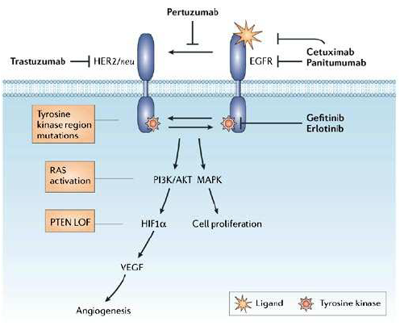

Comment la bloquer ?

- On peut utiliser des anticorps monoclonaux anti-EGFR (utilisés dans le cancer du côlon) pour empêcher la fixation du ligand (ex: trastuzumab).

- Ou en utilisant de petites molécules inhibitrices (gefitinib, erlotinib) qui bloque l'activité tyrosine kinase du récepteur = TKI (Tyrosine Kinase Inhibitor) pour empêcher la phosphorylation du récepteur.

B/ Les traitements systémiques

* De 1970 à 2000 :

- Essentiellement la **chimiothérapie** qui ciblait l'ADN ou le fuseau mitotique. Ces molécules favorisent la coupure de l’ADN pour entraîner l'apoptose des cellules cancéreuses, utile pour les cancers métastasés.

On a comparé différents traitements, mais quelques soit le traitement au bout de 8mois environ la moitié des patients sont décédés, il n'y a donc pas de bénéfice majeur malgré l'arrivée de nouvelles chimiothérapies, l'efficacité reste limitée.

- Ou **l'hormonothérapie** ayant pour cible les récepteurs hormonaux, mais elle ne marche que pour les cancers hormono-dépendants (cancer du sein et de la prostate). Elle n'est donc pas utilisée pour le cancer du poumon.

* De 2000 à aujourd'hui : les "**thérapies ciblées**" ciblent les voies d'activation qui conduisent à la prolifération tumorale, c'est une vraie révolution thérapeutique avec un bénéfice en survie. On agit presque que sur les cellules en mutation (on essaye seulement parce que c'est pas simple, mais c'est toujours plus sélectif que la chimiothérapie).

C/ Les thérapies ciblées

*1- Les TKI*

Leur structure chimique est apparentée à l'ATP, ils rentrent donc en compétition avec l'ATP dans la poche prévu au niveau de la partie intracellulaire à activité tyrosine kinase. En se plaçant dans cette poche, les TKI vont bloquer l'activité du récepteur ainsi que la transduction du signal.

Dans les premiers essais (avec gefitinib et erlotinib qui sont des TKI), les patients vivent un peu plus longtemps en comparant à un placebo, mais l'efficacité reste modeste et très hétérogène. On s'est rendu compte qu'il y avait une meilleure efficacité chez les femmes, chez les non-fumeurs, chez les asiatiques et pour les adénocarcinomes.

Par la suite, on va restreindre les études à ces patients qui vont a priori bien réagir, ils ont des facteurs prédictifs de réponse.

= Populations enrichies.



On refait des chimiothérapies sur ces populations, mais les TKI fonctionnent toujours mieux. On va donc rechercher pourquoi le traitement est plus efficace pour ces populations (femmes, non-fumeurs, asiatiques et adénocarcinomes). On observe alors que d'un point de vue moléculaire, ils ont plus souvent une mutation d'EGFR qui devient actif en permanence.

*2- Les mutations activatrices de l'EGFR*

Chez les patients qui ont une mutation de l'EGFR, les TKI marchent beaucoup mieux que la chimiothérapie. Alors que chez les patients qui n'ont pas la mutation, leur pronostic est meilleur avec la chimio. C'est donc cette mutation, qu'on retrouve très souvent chez les femmes, les non-fumeurs, les Asiatiques et dans les adénocarcinomes, qui fait qu'ils répondent mieux au traitement que les autres.

En quoi ces mutations permettent-elles une meilleure réponse aux traitements ?

On a fait une cartographie de toutes les mutations qu'on peut rencontrer, et on s'est aperçu qu'il y a beaucoup de mutations dans le domaine TyrK, en particulier au niveau de hot spot:

- exon 21 : L858R

- délétion de l'exon 19 🡪 elle raccourci le domaine TyrK de quelques acides aminés 🡪 EGFR tout le temps actif, les récepteurs sont actifs sans ligand.

🡪 la mutation de ces exons rendrait les patients plus sensibles aux traitements ?

Est-ce la surexpression de l'EGFR ou la mutation qui est importante dans les cancers ?

- Les patients ayant beaucoup de EGFR sans mutation → mauvaise réponse aux TKI

- Les patients ayant beaucoup de EGFR avec mutation → bonne réponse aux TKI

- Les patients ayant peu de EGFR avec mutation → bonne réponse aux TKI

- Les patients ayant peu de EGFR sans mutation → mauvaise réponse aux TKI

Dans le cancer du poumon, c'est donc la mutation activatrice de l'EGFR qui est très importante, et non la surexpression des récepteurs. En effet, le bénéfice apporté par les TKI est bien plus important avec les mutations dans les hot spot (exon 19 et L858).

Pourquoi les TKI fonctionnent-ils ?

Ils fonctionnent mieux car il y a une existence d'une **addiction oncogénique** (tumeur addicte à l'activation constitutive de la voie de l'EGF, donc de la mutation) et les TKI se fixent mieux dans la poche à ATP des récepteurs qui sont mutés.

Cependant, la mutation d'EGFR n'est pas suffisante pour répondre au traitement, différentes études montrent que la réponse au traitement n'est pas toujours de 100% avec l'EGFR muté. A l'inverse, la mutation d'EGFR n'est pas nécessaire pour répondre au traitement, puisque certains patients sans la mutation répondent au traitement.

*3- Résistance aux TKI*

Les TKI sont un traitement qui allonge la survie et augmente la qualité de vie des patients mais qui ne guérit pas encore les patients.

Les modifications du génome tumoral étant dynamiques, les cellules tumorales s'adaptent à leur environnement, à la pression de sélection, elles sont capables d'induire d'autres mutations qui vont être résistantes au traitement et qui peuvent lever le blocage de l'EGFR 🡪 ce sont des **mutations de résistance** de l'EGFR (ex: mutation T790M, retrouvée chez les patients qui avaient initialement une mutation activatrice et qui sous traitement a fait réapparaître des métastases avec une nouvelle mutation donc les TKI fonctionnent moins bien).

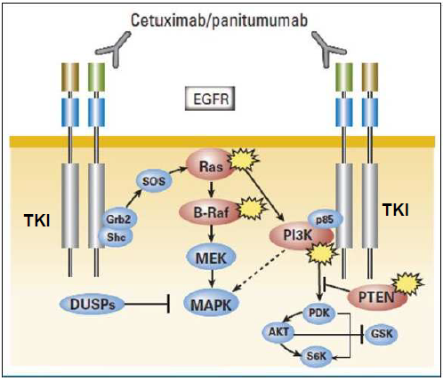

Pourquoi ça résiste ?

* La nouvelle mutation induit un changement au niveau de la poche à ATP, elle bloque l'accès du TKI à la poche en déformant cette poche 🡪 non réponse aux TKI.
* Des mutations activatrices de Ras (ou BRaf), la cellule passe ailleurs pour activer la prolifération, marche avec tous les acteurs de la voie. Il faut donc rechercher s'il y a mutation d'EGFR et s'il y a également mutation de K-Ras ou B-Raf.
* Activation activatrice de la voie PI3K par mutation activatrice qui active AKT et mTOR, ce qui active aussi la prolifération et la survie cellulaire et la synthèse protéique est augmentée, car les voies de signalisation sont redondantes (+ recherche de mutation activatrice de PI3K).
* Perte de PTEN qui est un frein de la PI3K, ce qui va entraîner une activation constitutive de la voie.

Les industriels développent donc des molécules qui ciblent les autres altérations qu'on peut retrouver : inhibiteurs de braf, de mek, de la pi3k, de mtor…

**III. L'adénocarcinome avec translocation de ALK**

ALK est une protéine qui apparaît dans le développement mais qui n'est normalement pas exprimée chez l'adulte. Cette protéine possède un domaine tyrosine kinase.

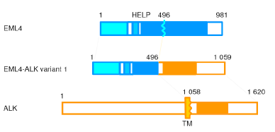Dans certaines pathologies, comme le lymphome, ALK est transloqué et fusionné à EML4 ce qui provoque la fusion entre deux gènes normaux du chromosome 2 et donne le gène de fusion EML4-ALK. Cela va entrainer l'apparition d'une protéine chimérique avec une activité tyrosine kinase. Cela provoque la dimérisation constitutive de ces récepteurs et donc une phosphorylation en permanence, comme avec l'EGFR.

Ces translocations sont peu fréquentes, et exclusives des mutations EGFR. On les retrouve chez les hommes, les adénocarcinomes et les non-fumeurs.

Les traitements :

Le Crizotinib est un traitement très récent qui peut agir sur la protéine chimérique avec une efficacité impressionnante, en inhibant l'activité tyrosine kinase constitutive. Chez les patients traités, quasiment tous les patients avaient une diminution de leur tumeur. Suite à ces résultats, le traitement a été rendu disponible direct après la phase I sans essai de phase III, ce qui est inhabituel.

Les patients ALK+ avaient un pronostic très sombre, ils étaient presque tous morts dans les premiers mois, ceux avec EGFR+ vivaient un peu plus longtemps, mais ce n'est seulement avec le traitement que leur survie est stabilisée à 50%.

Cependant, là encore les cellules cancéreuses vont s'adapter au traitement en mutant, et on observe l'apparition de résistance. Il va y avoir des mutations à des endroits critiques, le crizotinib ne peut plus accéder à son site actif.

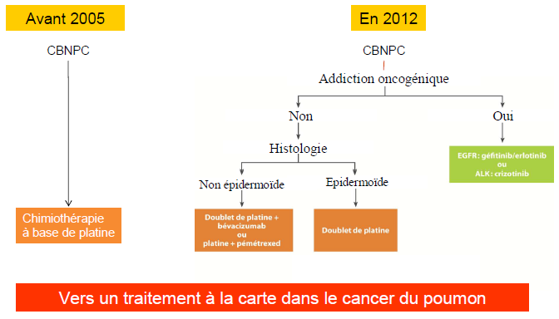

**Conclusion :**

Il existe une grande hétérogénéité avec différents cancers (à grandes cellules, adénocarcinomes). Mais maintenant, on définit les cancers du puomon avec les mutations 🡪 mutation EGFR, ALK, mutation BRAF, mutation PI3K… Cela a complétement transformé la classification du cancer du poumon, transformé le pronostic des patients qui vivent beaucoup plus longtemps (8mois avec chimio à 2-3ans), mais il y a le développement de résistance à chaque fois. On s'oriente donc vers un traitement à la carte.



Dans de nombreuses pathologies néoplasiques, il faut identifier les drivers oncogéniques (surexpression her2, translocation, mutation braf…) et les facteurs moléculaires de résistance (mutation t790m de EGFR, mutation de kras…).

On ne peut plus faire le diagnostic de certains cancers sans faire de la biologie moléculaire à la recherche d'anomalies typiques à but diagnostic, pronostic et thérapeutique.

L'avenir, c'est définir une **carte d'identité biomoléculaire de la tumeur** pour proposer le traitement le plus adapté à chacun.

**Dédicace**

* Big up à la Royale Bichatte, toujours présente, même pour la première ronéo de l'année, préparez-vous parce que vous allez entendre parler d'elle ‼!

- A **Julia**, plus trash tu trouves pas, quand il faut parler cru, quand faut se lâcher elle répond toujours présente ! Et meilleure ronéolectrice qui a réussi à me rajouter une page de plus à ma ronéo, si vous êtes pas content du nombre de page c'est elle qu'il faut frapper ^^ (mais je ne serais pas responsable des représailles…).

- A **Léonidas,**  ma petite Audrey que je ne vois plus assez souvent à cause de son nouveau poste de Prez' d'EBISOL ! Je vais finir par les taper s'ils t'accaparent tout le temps, à quand la prochaine soirée "posée" chez toi ?

- A **Carollus,** je compte sur toi pour faire toutes les soirées avec moi et pour chauffer tout le monde à chaque fois cette année ! Et je vais essayer de me motiver pour aller courir avec toi… mais je ne te promets rien ! Ah oui, et JOYEUX ANNIVERSAIRE encore une fois :D

- A **Alix,** j'ai hâte de te revoir dans l'état de la soirée post-rattrapage, tu nous as bien fait marrer ! Et de nouveau ensemble pour les stages ☺

- A **Djouz,** qu'on peut féliciter pour sa première séance de fitness ET de volley ‼ T'étais super, maintenant faut se maintenir toute l'année.

- A **Aram,** qu'on ne va plus voir très souvent, c'est ça de passer dans la cour des grands ^^ On t'attend quand même de pied ferme à toutes les soirées RB ‼

- A **Nico,** et à son **Chester Pilipili** bien sûr, désolée de l'avoir fait tomber à l'eau… Mais je me suis donner du mal pour le réanimer ! Hâte d'être à la prochaine before chez toi. Et je n'oublie pas Roxy aussi, la petite dernière de la famille ☺

- A **Chichio,** notre corse préféré, avec lui ça rigole pas, trop des barres ton chapeau en Bretagne, quand est-ce qu'on pourra récupérer toutes ces photos dossiers ?‼

- A **Aurélie,** prépare toi à un ski de folie, on va te faire rattraper le temps perdu, compte sur nous ;) Et quand tu veux tu viens crêcher chez moi après une soirée !

- Et spéciale dédicace à moi-même parce que c'est pas facile tous les jours d'être la copine du Troll, soi dit en passant que je ne fais que citer car il ne mérite même pas d'être dans ma dédicace :p <3 Surtout que tu m'as bien fait chier pour la voir en avance, et non, sortir avec moi ne te donne pas ce genre de privilège (et voilà comment troller le Troll hi hi ^^). Ah et encore un dernier truc, puisque tu as l'air d'y tenir : dédicace à Môsieur Patate, meilleur parti et pro de la bataille de patate !

* Aux futures Royale Bichatiennes, eh oui je ne peux me permettre de vous y mettre tant que vous n'avez pas réussi l'intégration, préparez-vous au pire…

- A **Lucinda**, ravie de pouvoir me faire des concours de shot avec toi ;)

- A **Emilie**, et à nos petites histoires en Bretagne, heureusement que tu étais là parce que les mecs c'est pas toujours ça…

- A **Mona**, tes potins me manquent, et faut qu'on se voit en soirée surtout, c'est là que c'est le plus drôle !

* Au **VCB**, à mon ancienne Jacquie, à mon partenaire Coupier et à toutes les zouz' trop chaudes pour faire une équipe cette année, P2 et D1, on va tout déchirer, je compte sur vous ‼
* Au **BDS**, parce qu'on est les meilleurs et qu'on va vous envoyer du lourd et vous vendre du rêve au WEI (qui sera déjà passé quand vous lirez ceci, avouez vous avez kiffé ?), parce que c'était beaucoup trop FAT de faire la vidéo avec vous, et spéciale dédi aux filles (Marion, Mathilde, Camille, Julia, Marie, Laurye-Anne, Coralie) parce qu'on s'est bien tuées à la tâche pour cette chorée de pom pom !

**FICHE**

**Intro**

Cancer : accumulation d'altérations 🡪 acquisitions de 6 caractéristiques importantes (capacité à échapper à l'apoptose, auto-insufisance vis-à-vis des facteurs de croissance, insensibilité aux signaux anti-prolifératifs, invasion des tissus et métastases, potentiel illimité de réplication, création de nouveaux vaisseaux).

Multitude de façon de les acquérir → hétérogénéité des cancers → implique des ttt différents.

Mise en évidence au niveau du génome (ADN), du transcriptome (ARN) et du protéome (protéines).

🡪 Méthodes exploratoires qui permettent une approche globale.

Identifier ces altérations permet de classifier les tumeurs (histologie/caractéristiques moléculaires), d'effectuer un tri moléculaire des tumeurs et de générer des prédicteurs moléculaires.

🡪 Connaître l'identité des tumeurs permet de mieux les combattre.

Addiction oncogénique : cellule cancéreuse addicte d'un oncogène pour maintenir sa survie → suffit d'inactiver cet oncogène.

Ex : un certain nombre de cancers surexprime la cycline D → l'inactiver.

**Généralités**

Epidémio :

- dans le monde : cancer du poumon le + répandu avec un fort taux de mortalité, incidence 🡭 avec l'âge et le tabagisme.

- en France : 1ère cause de décès par cancer, 48 000 nouveaux cas, incidence 🡭 (plus importante chez la femme).

Types histologiques :

- cancer à petites cellules (20-25%)

- cancer non à petites cellules : adénocarcinomes (35-65%), carcinomes épidermoïdes (20-40%).

­Facteurs de risque :

- Tabac (90-95%), risque 🡭 avec le nb total de cigarette, la durée d'ecposition et l'âge de début, conso tabac proportionnel au risque de décès par cancer du poumon, le risque diminue rapidement après l'arrêt. + tabagisme passif.

- Expositions professionnelles (amiante, arsenic, silice), les risques se multiplient si tabac + amiante.

- Ethnie, risque plus important chez les Noirs et les natifs d'Hawaï.

- Sexe, les hommes sont plus à risque que les femmes.

- Prédispositions familiales, 🡭 du risque d'hérédité familiale chez les femmes, les non-fumeurs et dans les adénocarcinomes.

🡪 **L'exposition à des risques différents entraîne des cancers différents.**

**Adénocarcinome avec mutation de l'EGFR**

Voie EGF :

Fixation ligand en EC 🡪 dimérisation EGFR 🡪 autophosphorylation du domaine à activité Tyr K 🡪 transduction du signal aux 2nd mesagers 🡪 Voies Ras, MAP K 🡪 survie et prolifération cellulaire, invasion.

Dans le cancer : surexpression d'EGFR, nombre de récepteurs 🡭 ou mutation du domaine à activité Tyr K avec activation constitutive.

🡪 Bloquer la voie avec des Ac anti-EGFR (bloquer la fixation du ligand) ou avec des molécules inhibitrices (bloquer l'activité Tyr K = TKI).

Traitements systémiques :

- Jusqu'à 2000, chimio (casse l'ADN → apoptose, efficacité limitée) ou hormonothérapie (cible les réc hormonaux, que pour les cancers hormono-dépendants).

- Maintenant, thérapies ciblées → ciblent les voies d'activation, bénéfice en survie.

Thérapies ciblées :

TKI = structure chimique semblable à l'ATP 🡪 rentre en compétition dans la poche en IC 🡪 bloque l'activité Tyr K du réc.

La survie est un peu 🡭, meilleure efficacité chez les femmes, les non-fumeurs, mes Asiatiques et dans les adénocarcinomes + études dans ces populations enrichies 🡪 TKI toujours mieux que la chimio, pourquoi ?

🡪 On retrouve à chaque fois dans ces popu une mutation de l'EGFR (exon 21 L858R ou délétion exon 19 → EGFR tout le temps actif), répondent donc mieux au traitement.

🡪 C'est donc la mutation activatrice de l'EGFR qui est très importante, et qui est prédictive d'une meilleure réponse aux TKI, car existence d'une addiction oncogénique + TKI se fixent mieux aux réc mutés.

Mais cette mutation n'est pas suffisante (mutation sans réponse) et n'est pas nécessaire (réponse sans mutation).

TKI allonge la survie et augmente la qualité de vie mais ne guérit 🡪 apparition de mutations de résistances (T790M) qui peuvent induire un changement au niveau de la poche à ATP, mutations activatrices de Ras, PI3K ou perte de PTEN 🡪 survie et prolifération cellulaire, et synthèse protéique augmentées, car les voies sont redondantes.

**Adénocarcinome avec translocation ALK**

Fusion de ALK + EML4 🡪 fusion de 2 gènes normaux 🡪 apparition d'une protéine chimérique à activité Tyr K 🡪 dimérisation et phosphorylation constitutive.

Ces translocations sont peu fréquentes, retrouvées chez les hommes, les non-fumeurs et les adénocarcinomes.

Traitements :

Le Crizotinib inhibe l'activité kinase constitutive, les patients traités 🡪 diminution tumeur. Efficacité impressionnante 🡪 disponible dès la phase I.

Encore là, apparition de résistance, le crizotinib ne peut plus accéder à son site actif.

🡪 transformation de la classification du cancer du poumon, et du pronostic des patients.

🡪 Définir une carte d'identité biomoléculaire de la tumeur 🡪 Traitement personnalisé.